**中国矿业大学计算机学院**

**2015级本科生实验报告**

课程名称《微机原理与接口实验》

实验名称 对8255的实践

学生姓名 原博

学 号 08153410

专 业 信息安全

任课教师 王莉

一、实验内容及要求

1）跑马灯，延时采用软延时；  
       2）键盘，可以按照书上的键盘接线，要求实现功能是当键盘上某个键被按下时，在数码管上显示该键表示的字符。其中用到两个表，一个是键盘行列值表，另一个是数码管的七段码表

二、设计原理，硬件连线图

1.利用8255编写程序，实现跑马灯（软延时）

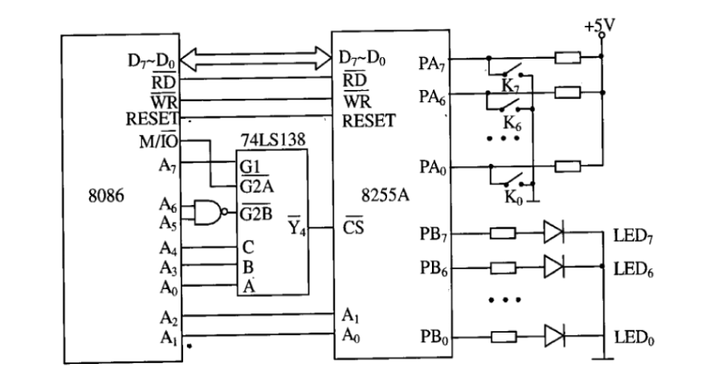

2.利用8255实现键盘功能

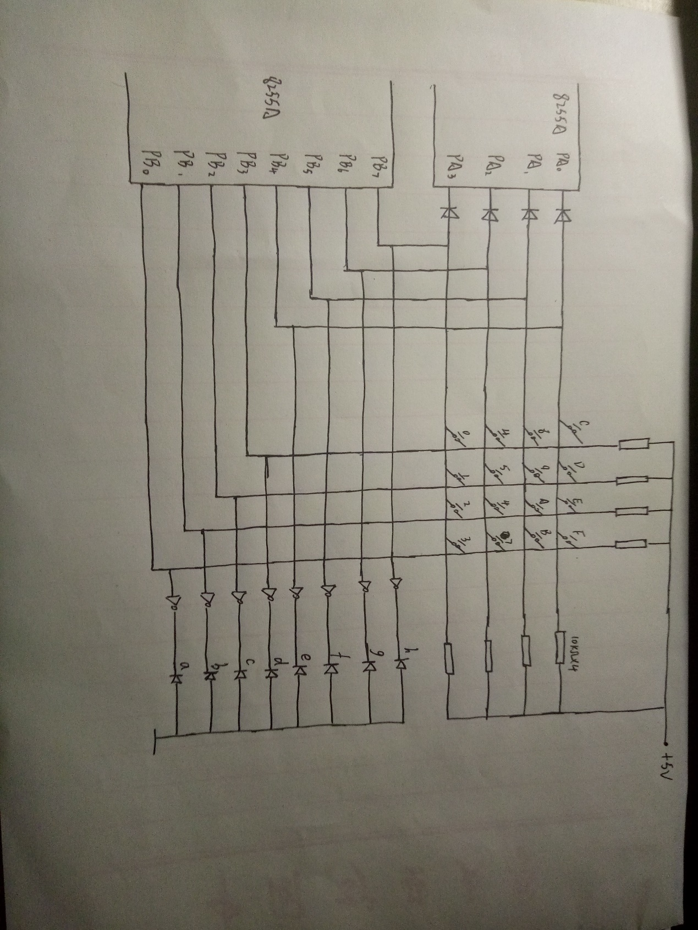

三、实验代码及完成情况和结果、

1.对8255编程实现跑马灯

CODE SEGMENT

ASSUME CS:CODE

START: MOV DX,283H ;指向控制字寄存器

MOV AX,90H ;输出控制字

OUT DX,AL

MOV DX,281H ;指向B口并向B口输出状态

MOV AL,1H

XUN: OUT DX,AL

ROL AL,1 ;进行循环左移以实现跑马灯

MOV BX,20H ;软延时

DELAY1: ;双层嵌套循环

MOV CX,65535

LOOP1：LOOP LOOP1

DEC BX

JNZ DELAY1

JMP XUN ;循环此程序

CODE ENDS

END START

2.键盘

PORT_A EQU 280H

PORT_B EQU 281H

PORT_C EQU 282H

PORT_CTL EQU 283H

DATA SEGMENT

TABLE DB 77H, 7BH, 7DH, 7EH, 0B7H, 0BBH, 0BDH, 0BEH

DB 0D7H, 0DBH, 0DDH, 0DEH, 0E7H, 0EBH, 0EDH, 0EEH

SHOW DB 3FH,06H,5BH,4FH,66H,6DH,7DH,07H,7FH,6FH,77H,7CH

DB 39H,5EH,79H,71H,0FFH

DATA ENDS

CODE SEGMENT

ASSUME CS:CODE,DS:DATA

START: MOV AX,DATA

MOV DS,AX

MOV DX,PORT_CTL

MOV AL,82H

OUT DX,AL

BEGIN:MOV DX,PORT_A

MOV AL,00H

OUT DX,AL

MOV DX,PORT_B

WAIT_PRESS:IN AL,DX

AND AL,0FH

CMP AL,0FH

JNE WAIT_PRESS

MOV CX,16EAH

DELAY:LOOP DELAY

IN AL,DX

AND AL,0FH

CMP AL,0FH

JE WAIT_PRESS

MOV AL,0FEH

MOV CL,AL

NEXT_ROW:MOV DX,PORT_A

OUT DX,AL

MOV DX,PORT_B

IN AL,DX

AND AL,0FH

CMP AL,0FH

JNE ENCODE

ROL CL,01

MOV AL,CL

JMP NEXT_ROW

ENCODE:MOV BX,000FH

IN AL,DX

NEXT_TRY:CMP AL,TABLE[BX]

JE DONE

DEC BX

JNS NEXT_TRY

MOV AH,01

JMP EXIT

DONE: MOV AL,SHOW[BX]

MOV DX,PORT_C

OUT DX,AL

JMP BEGIN

EXIT:HLT

CODE ENDS

END START

四、实验体会及建议

通过对8255的编程，初步掌握了对8255的编程方法，即先写控制字然后进行操作，通过对代码的调试实现了软件和硬件的搭配使用，收获很大